Развлечение для детей старших групп

«Баба Яга и светофор»
Цель: Закрепить знания правил дорожного движения. Задачи:расширить знания детей о правилах поведения пешеходов и водителя в условиях улицы; закреплять знания о назначении светофора и его сигналах. Познакомить с работой постового-регулировщика. Воспитывать внимание, сострадание, желание помочь тем, кто не знает правила дорожного движения, а также вырабатывать навыки осознанного поведения на улице.
Предварительная работа. Подготовка атрибутов и костюмов к мероприятию. Разучивание стихов, повторение и изучение правил дорожного движения, знаков, различных ситуаций на дороге и в транспорте, экскурсии к проезжей части дороги.
Материал:
полицейский жезл, картонные круги с цветовыми сигналами светофора, светофор, дорожные знаки в картинках, две детские машинки, два маленьких ведёрка (для игры-конкурса, мяч, свисток.
З ал украшен изображениями дорожных знаков по теме развлечения 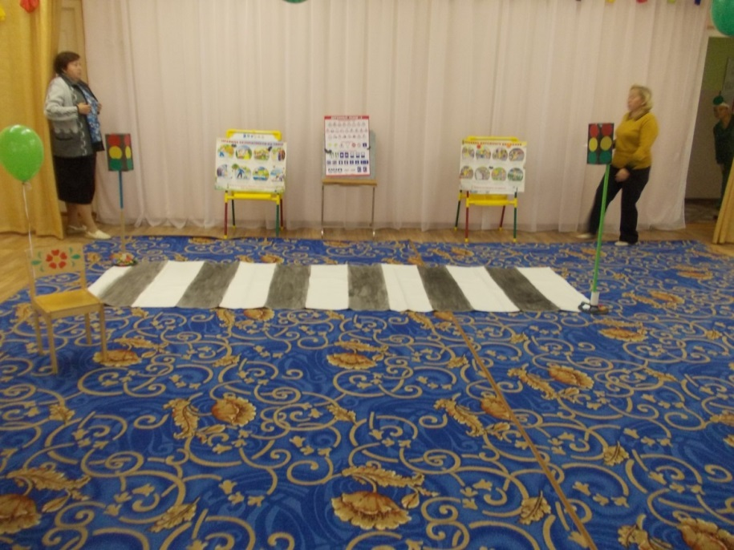
Ведущий:
.
Рассаживайтесь поудобней,
Места занимайте скорей,
На праздник наш весёлый
Мы пригласили гостей.
Сегодня у нас в гостях- инспектор безопасности дорожного движения (фамилия, имя, отчество) .
Поприветствуем его!
Дети приветствуют инспектора.
Ведущий: Дети, сегодня мы вновь пришли с вами на наш велодром, чтобы поговорить об очень важном - о правилах дорожного движения. Наш детский сад, дома, где вы живёте находятся рядом с дорогой.
На какой улице находится наш садик?
Если мы прислушаемся внимательно, то услышим гул от движения множества машин. Они мчатся на большой скорости. Нам с вами приходится каждый день по несколько раз переходить улицу. И для того, чтобы не было беды, всем нам надо хорошо знать правила дорожного движения.
Стихотворение «Правила движения»
Правил дорожных много на свете
Знать их обязан и взрослый, и дети.
Надо нам правила все уважать
Их выполнять и не нарушать.
В се: «Правила движения достойны уважения! »
Слышится шум. В зал забегает Баба Яга. Здоровается с детьми. 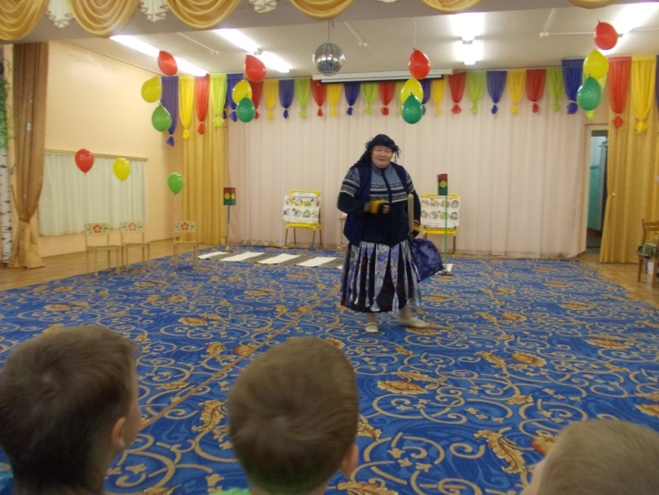

Баба Яга:
Летела я в ступе над городом. Ступа сломалась, мне пришлось приземлиться и идти пешком домой в лес через город. Пыталась я перейти дорогу, но меня полицейский остановил: «Как вам, бабушка, не стыдно! Из-за вас может произойти авария. Разве вы не знаете, что дорогу нужно переходить на перекрёстке, там, где есть или светофор, или «зебра». Что мне, зебру с собой водить, уложить на дорогу и по ней ходить? Заставил меня этот инспектор какие-то правила дорожного движения учить. Что это за правила такие? И что это за чучело трёхглазое? (показывает на светофор). У нас в сказочном лесу такой штуки нет!
Ведущий: Ничего ты Баба Яга не знаешь! Сейчас наши гости тебе обо всём расскажут.
Итак, ребята, что же это за предмет с весёлыми огоньками? Для чего его ставят на улице?
Выходят трое гостей с жёлтым, красным и зелёным кругами-
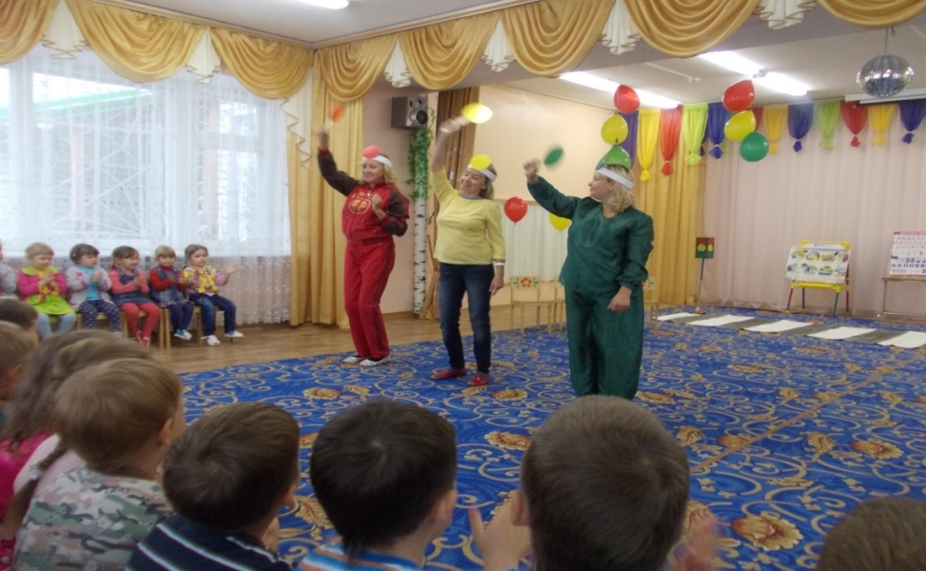
Инсценировка «Светофор»
Все вместе: Чтоб вам помочь
Путь пройти опасный
Горим мы день и ночь
Зелёный, жёлтый, красный.
1-ый гость:
Все вниманье!
Все вниманье!
Говорит вам жёлтый свет
Объявляю вам заранее:
Перехода больше нет!
Не спешите, посмотрите
Посмотрите на меня!
Не спешите, потерпите
До зелёного огня!
2-ой гость :Вот теперь идите смело,
Пешеходам путь открыт,
Проходите, разрешаю,
Не беда, что я один
Я надёжно защищаю От трамваев и машин.
3-ий гость;
Красный свет-сигнал тревоги
В светофоровых глазах.
Не ходите по дороге,
Оставайтесь на местах.
Даже если вы спешите
На работу иль в кино
Подождите, подождите
Подождите всё-равно!
Все вместе:
У нас девиз такой:
Подружитесь все ребята
Со светофоровой семьёй!

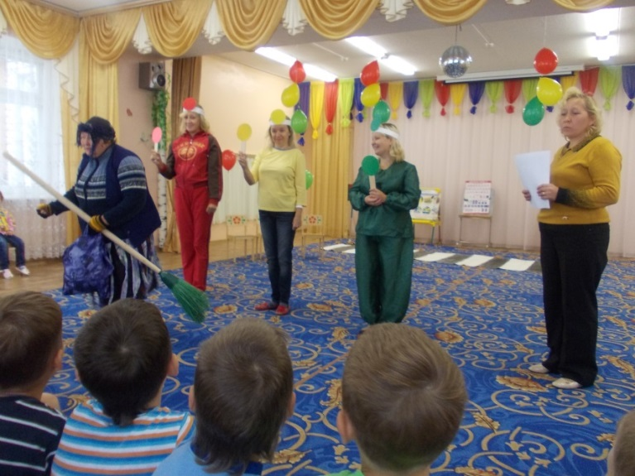
Ведущий: Ну что, Баба Яга, поняла сейчас, что значит светофор.
Скажите, дети, где ставят светофоры в городе?
Почему светофоры ставятся именно на перекрёстках?
(ставят на перекрёстках, когда машины идут с 2-ух или 4-х сторон, для того, чтобы не было столкновений, именно поэтому у светофора 2 или 4 стороны)
Вспомните, видели ли вы в нашем городе светофоры? (нет)
А где видели? (в городе Москва, в Благовещенске и т. д.)
Ответы детей.
Ведущий: Вот поэтому, чтобы приехав в большой незнакомый город суметь правильно перейти улицу, мы должны хорошо знать правила дорожного движения и сигналы светофора.
А сейчас я хочу проверить, как вы знаете правила светофорных наук. Поиграем с вами в игру «Светофор». И ты, Баба Яга, поиграй с нами.
Я раздам каждому из вас карточки с цветовыми сигналами такими же, как у светофора. Я буду загадывать вам загадки, а вы должны подумать и поднять ту карточку, о которой говорится в загадке.
. 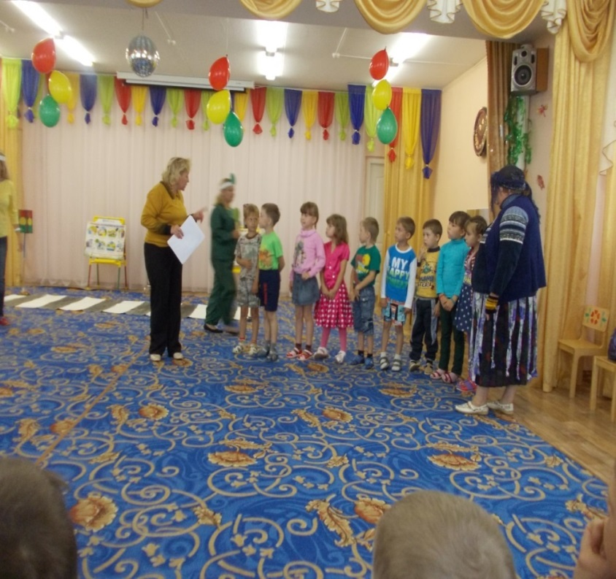
Этот свет нам говорит:
Стой, опасно, путь закрыт! (красный)
Что за свет вспыхнул впереди?
Скажет он: «Препятствий нет!
Смело в путь иди!
(зелёный)
Если этот свет в окошке,
Подожди ещё немножко.
Подожди ещё чуть-чуть
Будет вновь свободен путь.
(жёлтый)
Перекрёсток оживился,
Стал свободен переход,
Смело двигайся вперёд.
(зелёный)
Этот свет означает- хода нет!
Стоп, машина, стоп, шофёр,
Тормози скорей мотор!
(красный)
Свет мигнул и говорит:
«Ехать можно, путь открыт! »
(зелёный)
Ведущий: Молодцы, ребята и Баба Яга! Вы справились с заданием. Никто не ошибся. Я надеюсь, что на улице вы будете так же внимательно следить за сигналами светофора.
А сейчас мы с вами поиграем.в игру ‘’Разноцветные автомобили”
Баба Яга: Я тоже хочу поиграть с вами!
Игра «специальные машины»
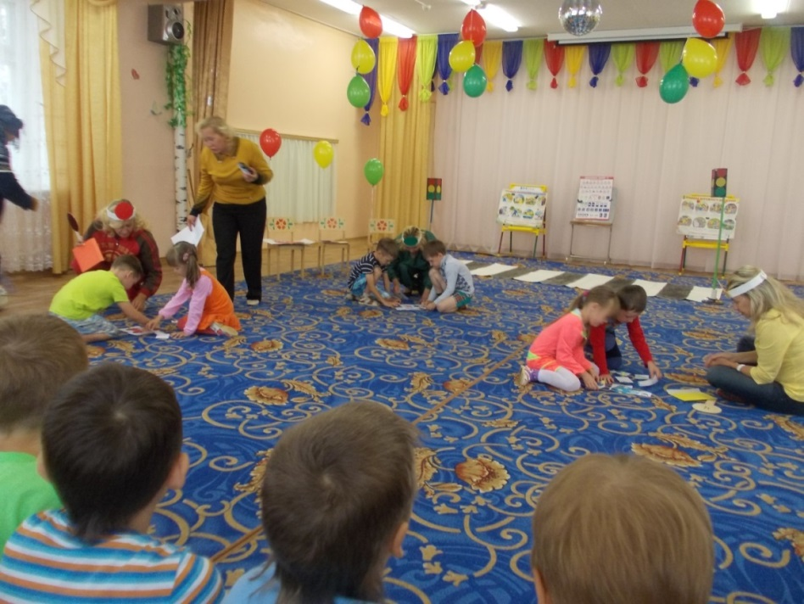
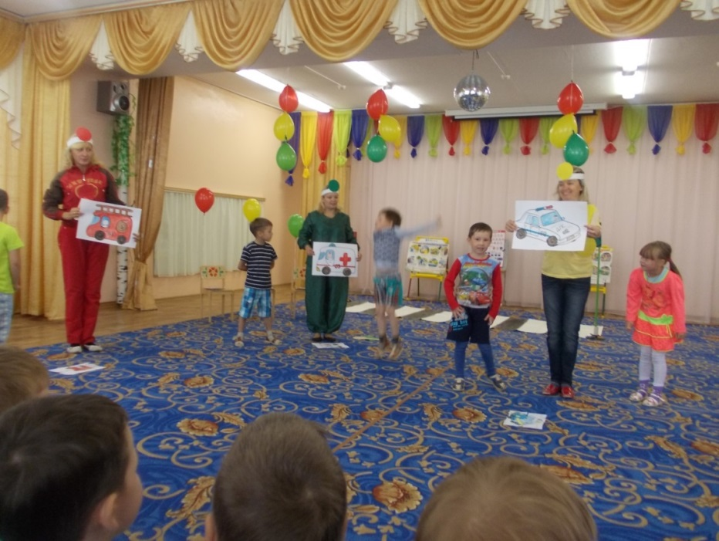
Ведущий: Дети, вы знаете, что светофоры есть не в каждом городе и не на каждом перекрёстке. А может случиться и так, что светофор вдруг поломается. Как же тогда быть? Кто поможет наладить движение?
Дети высказывают свои предложения.
Ведущий: Конечно же, помочь может полицейский, работник ГИББД, который называется регулировщиком.
Есть настоящий язык знаков руками, поворотов, движений рук, которые понятны всем водителям и которые обязательно надо знать пешеходам.
Ребёнок:
Здесь на посту в любое время
Дежурный – ловкий постовой
Он управляет сразу всеми
Кто перед ним на мостовой,
Никто на свете так не может
Одним движением руки
Остановить поток прохожих
И пропустить грузовики.
Физкультминутка” У жирафа пятна”
.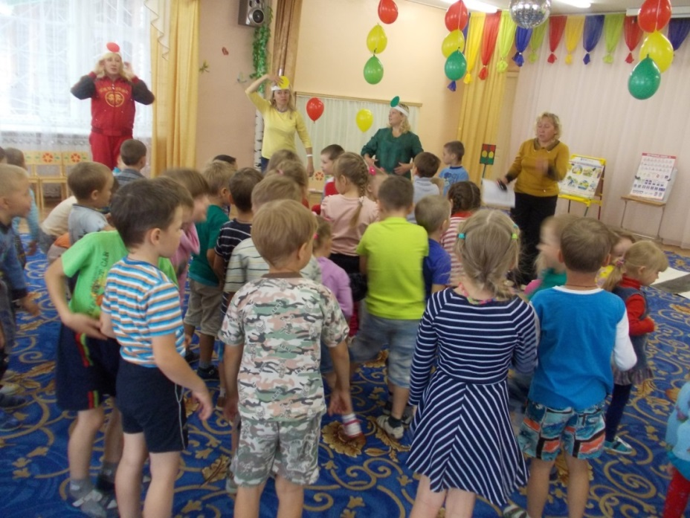
Ведущий: Давайте попросим наших гостей познакомить нас с этими правилами. 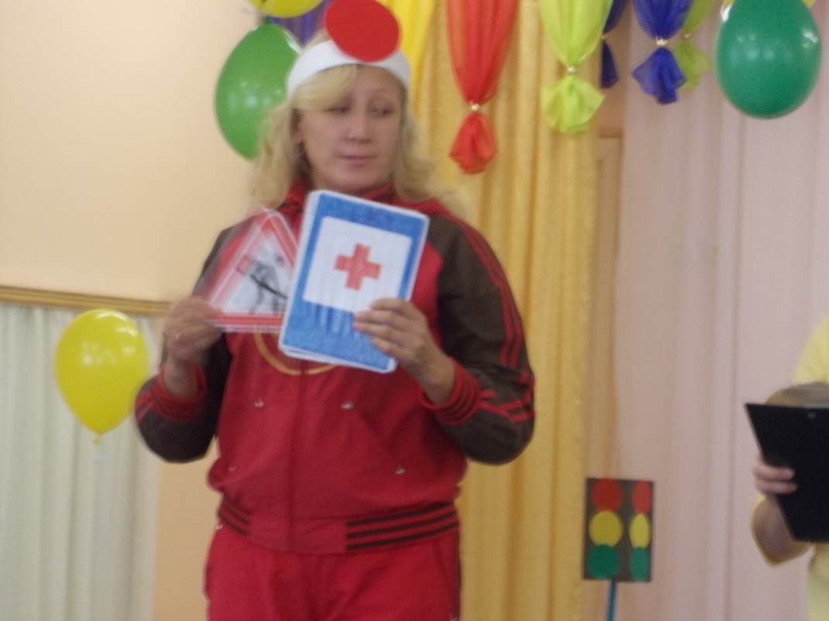
. 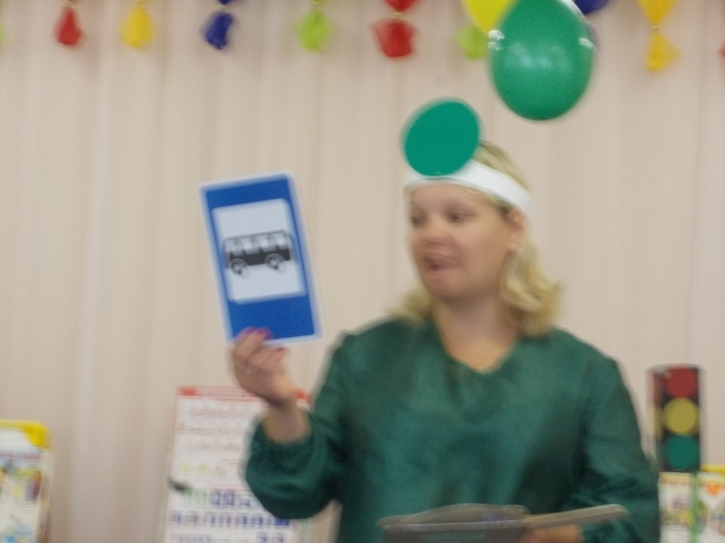
Баба Яга: Ребята, вы знаете, я люблю играть в карты. Зашла я в ближний магазин,попросила карты, а продавщица дала мне вот такие интересные карты. (Показывает большие «карты»
с изображением дорожных знаков) .
Я смотрю, что в них не очень-то поиграешь. Может, вы мне расскажите, что они обозначают?

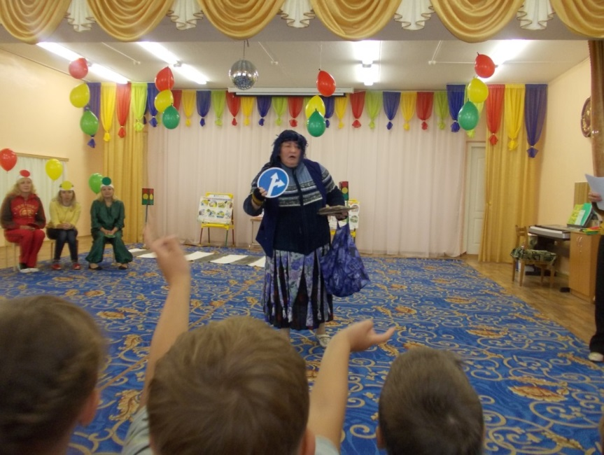
Баба Яга показывает знаки,а дети называют их.
.Баба Яга: А знаете, ребята, я так люблю играть в футбол… Так, я буду судья. (Достаёт свисток и свистит). Сейчас ворота установим прямо на проезжей части -- здесь удобно, лучше места не сыщешь.
Ведущий: Что ты, Баба Яга, разве можно играть на проезжей части? Даже если нет машин? (Ответы детей)
Баба Яга: Ну, хорошо! Тогда перейдём играть на тротуар.
Ведущий: А на тротуаре разве можно играть? (Ответы детей)
Баба Яга: Бедные дети! Где же вам играть?
Ведущий: Давайте-ка, ребята, расскажем бабушке, где можно играть детям.
Ответы детей.
Баба Яга: Всё-то вы знаете! А я думаю, что вы забыли поговорить об очень важном: – о правилах поведения на улице и в транспорте. Знаете ли вы эти правила? Сейчас проверим!
Давайте поиграем в игру «Запрещается –разрешается»
Баба Яга: Ну что ж, ребята, вы молодцы!
Ведущий: Да, Баба Яга, я с тобой согласна, наши дети действительно молодцы. Они хорошо усвоили все правила движения и знают все дорожные знаки. И тебя мы сегодня многому научили, правда?
Баба Яга (вдруг спохватывается) : Ой, у меня же были подарки для вас! Куда же они подевались? (ищет) Наверно они где-то по дороге выпали! Побегу-ка – поищу.
(Выбегает из зала)
Ведущий: А мы, ребята, давайте не будем скучать, ожидая нашего нового друга-- Баба Ягу, а лучше потанцуем.
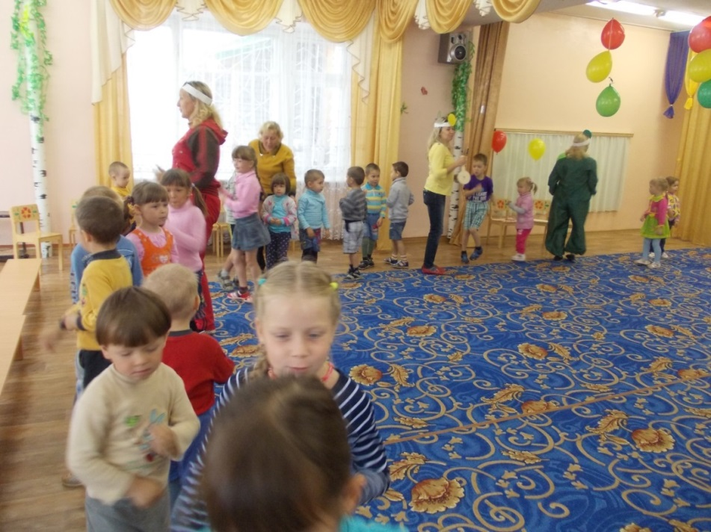

Затем вбегает Баба Яга и дарит воздушные шарики зеленого цвета. 